МІНІСТЕРСТВО ОСВІТИ І НАУКИ УКРАЇНИ

ТЕХНІЧНИЙ КОЛЕДЖ ТНТУ ІМЕНІ ІВАНА ПУЛЮЯ

ВІДДІЛЕННЯ ЕЛЕКТРОННИХ АПАРАТІВ

Циклова комісія програмних систем і комплексів

**ЗВІТ**

про виконання лабораторних робітз дисципліни:

**«ОБ’ЄКТНО-ОРІЄНТОВАНЕ ПРОГРАМУВАННЯ»**

Студента  3  курсу групи КН-321 спеціальності 122 «Комп’ютерні науки»

Поживотенко В.П.

(прізвище та ініціали)

Перевірив: Р.О. Слободян

(підпис)

Тернопіль – 2020

**Лабораторна робота №5**

**Тема:** Віртуальні функції та поліморфізм

**Мета:** Практично ознайомитись з поняттям поліморфізму, його застосуванням та вивчити механізм його реалізації за допомогою віртуальних функцій

**Завдання1:** Нехай є видавнича компанія, яка описана в завданні 1 попередньої лабораторної роботи, яка продає і книги, і аудіо версії друкованої продукції. Як і в тому завданні, створіть клас publication, який зберігає назву (фактично, рядок) і ціну (тип float) публікації. Створіть два похідних класа: book, який містить інформацію про кількість сторінок у книзі (типу int), і type, який містить час запису аудіокниги у хвилинах (тип float). Кожен з класів повинен мати віртуальний метод getdata(), який буде запитувати інформацію у користувача, і віртуальний метод putdata() для виведення даних на екран. Напишіть функцію main(), в якій створіть масив вказівників на клас publication: publication* arr[4]; У циклі while() запитуйте у користувача, який об’єкт потрібно створити (використовуйте new для створення нового об'єкта book або tape). Після чого за допомогою метод getdata() в атрибути об’єктів вносити дані відповідно до типу об’єкта. Коли користувач закінчить введення вихідних даних, виведіть результат для всіх введених книг і касет, використовуючи цикл for і єдиний вираз: arr[i]->putdata(); для виведення даних про кожен об'єкт з масиву

**КОД ПРОГРАМИ**

**#include <iostream>**

**using namespace std;**

**class publication**

**{**

**protected:**

**char* name;**

**float price;**

**public:**

**publication()**

**{**

**price = 0;**

**name=nullptr;**

**}**

**virtual void *getdata* ()**

**{**

**cout<<"Enter price: ";**

**cin>>price;**

**cout<<"Enter name: ";**

**char temp [50];**

**cin>>temp;**

**strcpy(name,temp);**

**}**

**virtual void *putdata*()**

**{**

**cout<<"Price: ";**

**cout<<price<<endl;**

**cout<<"Name: ";**

**puts(name); cout<<endl;**

**}**

**};**

**class book :public publication**

**{**

**protected:**

**int page;**

**public:**

**book()**

**{**

**page=0;**

**}**

**void *getdata* ()**

**{**

**cout<<"Enter page: ";**

**cin>>page;**

**}**

**void *putdata*()**

**{**

**cout<<"Page: ";**

**cout<<page<<endl;**

**}**

**};**

**class type :public publication**

**{**

**protected:**

**float time;**

**public:**

**type()**

**{**

**time=0;**

**}**

**void *getdata* ()**

**{**

**cout<<"Enter time: ";**

**cin>>time;**

**}**

**void *putdata*()**

**{**

**cout<<"Time: ";**

**cout<<time<<endl;**

**}**

**};**

**int main()**

**{**

**publication* arr[4];;**

**book* Book = new book;**

**type* Type = new type;**

**int i=1;**

**int b =0;**

**while (i==1)**

**{**

**int z =0;**

**cout<<"Chose object for creating:"<<endl;**

**cout<<"1-Create book"<<endl;**

**cout<<"2-Create type"<<endl;**

**cin>>z;**

**if (z==1)**

**{**

**arr[b]=Book;**

**arr[b]->*getdata*();**

**}**

**if (z==2)**

**{**

**arr[b]=Type;**

**arr[b]->*getdata*();**

**}**

**b++;**

**if (b>3)**

**break;**

**cout<<"Create new object? *1-yes 2-no*"<<endl;**

**cin>>i;**

**}**

**for (int x=0; x<=b; x++)**

**{**

**arr[x]->*putdata*();**

**cout<<endl;**

**}**

**return 0;**

**}**

**РЕЗУЛЬТАТ ВИКОНАННЯ ПРОГРАМИ**

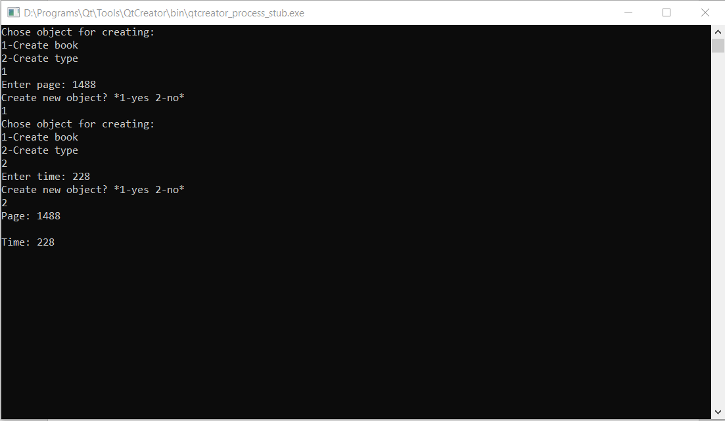

**Завдання2:** Взявши за основу програму із завдання 1, додайте до класів book і tape метод isOveersize (), який повертає значення типу bool. Припустимо, книга, в якій більше 800 сторінок, або аудіо запис, з часом програвання якого більше 90 хвилин, будуть вважатися об'єктами з перевищенням розміру. До цієї функції можна звертатися з main(), а результат її роботи виводити у вигляді рядка «Перевищення розміру!» для відповідних книг і касет. Об'єкти класів book і tape повинні зберігаються в масиві типу publication*

**КОД ПРОГРАМИ:**

**#include <iostream>**

**using namespace std;**

**class publication**

**{**

**protected:**

**char* name;**

**float price;**

**public:**

**publication()**

**{**

**price = 0;**

**name=nullptr;**

**}**

**virtual void *getdata* ()**

**{**

**cout<<"Enter price: ";**

**cin>>price;**

**cout<<"Enter name: ";**

**char temp [50];**

**cin>>temp;**

**strcpy(name,temp);**

**}**

**virtual void *putdata*()**

**{**

**cout<<"Price: ";**

**cout<<price<<endl;**

**cout<<"Name: ";**

**puts(name); cout<<endl;**

**}**

**virtual bool *isOveersize* ()**

**{**

**bool d;**

**if (price>800)**

**d=false;**

**else d=true;**

**return d;**

**}**

**};**

**class book :public publication**

**{**

**protected:**

**int page;**

**public:**

**book()**

**{**

**page=0;**

**}**

**void *getdata* ()**

**{**

**cout<<"Enter page: ";**

**cin>>page;**

**}**

**void *putdata*()**

**{**

**cout<<"Page: ";**

**cout<<page<<endl;**

**}**

**bool *isOveersize* ()**

**{**

**bool d;**

**if (page>800)**

**d=false;**

**else d=true;**

**return d;**

**}**

**};**

**class type :public publication**

**{**

**protected:**

**float time;**

**public:**

**type()**

**{**

**time=0;**

**}**

**void *getdata* ()**

**{**

**cout<<"Enter time: ";**

**cin>>time;**

**}**

**void *putdata*()**

**{**

**cout<<"Time: ";**

**cout<<time<<endl;**

**}**

**bool *isOveersize* ()**

**{**

**bool d;**

**if (time>90)**

**d=false;**

**else d=true;**

**return d;**

**}**

**};**

**int main()**

**{**

**publication* arr[4];;**

**book* Book = new book;**

**type* Type = new type;**

**int i=1;**

**int b =0;**

**while (i==1)**

**{**

**int z =0;**

**cout<<"Chose object for creating:"<<endl;**

**cout<<"1-Create book"<<endl;**

**cout<<"2-Create type"<<endl;**

**cin>>z;**

**if (z==1)**

**{**

**arr[b]=Book;**

**}**

**if (z==2)**

**{**

**arr[b]=Type;**

**}**

**arr[b]->*getdata*();**

**if (arr[b]->*isOveersize*() == false)**

**cout<<"Error size"<<endl;**

**else{**

**b++;**

**cout<<"Create new object? *1-yes 2-no*"<<endl;**

**cin>>i;**

**}**

**if (b>3)**

**{**

**cout<<"Bilshe nemozhna :)"<<endl;**

**break;**

**}**

**}**

**for (int x=0; x<=b; x++)**

**{**

**arr[x]->*putdata*();**

**cout<<endl;**

**}**

**return 0;**

**}**

**РЕЗУЛЬТАТ ВИКОНАННЯ ПРОГРАМИ:**

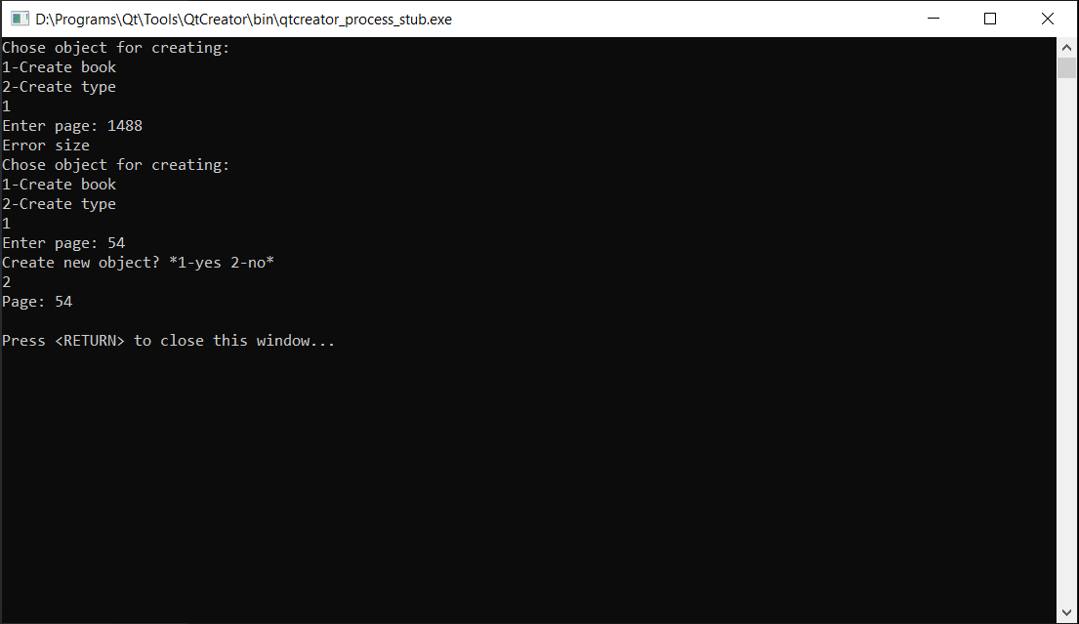

**ВИСНОВОК:** На даній лабораторній роботі я практично ознайомився з поняттям поліморфізму, його застосуванням та вивчив механізм його реалізації за допомогою віртуальних функцій